和讯视频会议系统用户使用说明
1．登陆
1.1视频会议系统通过IE方式登录视频会议。在IE的地址栏中，输入服务器IP地址，敲击回车键，即可打开登录界面。打开网络浏览器
电信登录：http://www.patiosoft.com/qm/login/
网通登录：http://www.patiosoft.com/qm/cnclogin/

1.2出现登陆网页，如下图：
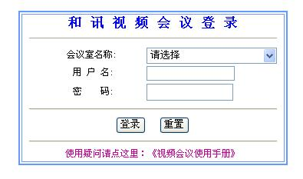
会议室名称：请选择“联办培训测试”
用户名：请输入自己的名字
密码：999888
单击“登陆”即可进入视频会议
注：首次登录该系统要安装插件

当用户登录系统后，界面主要由以下模块组成：

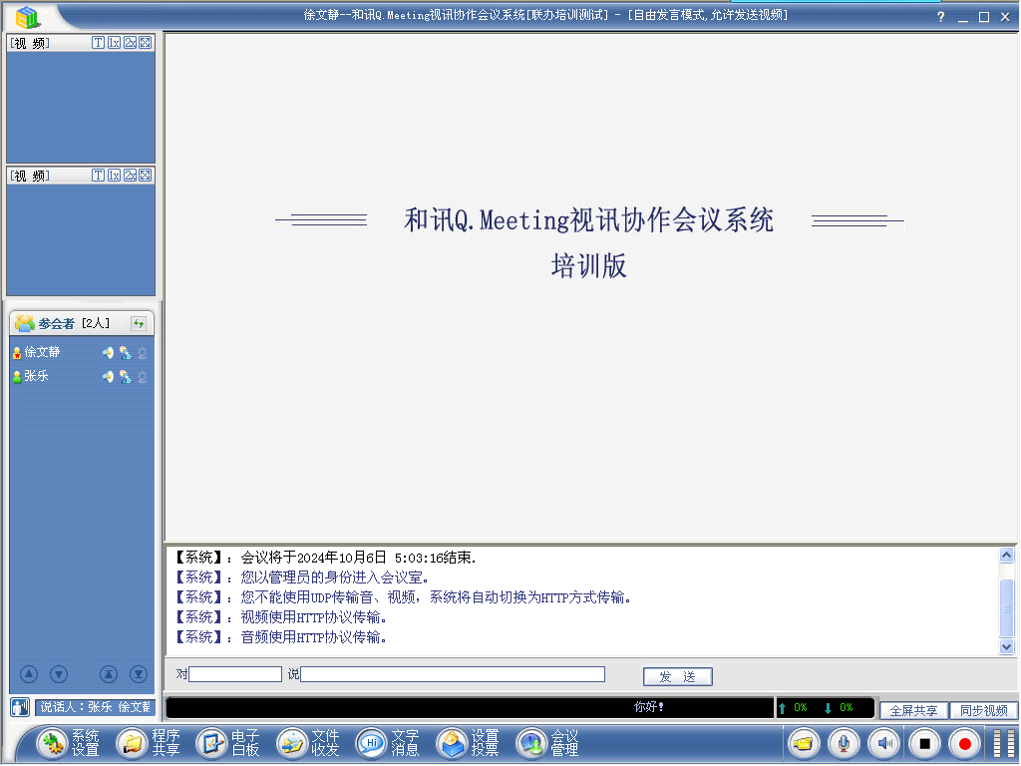
主窗口
系统公告/用户留言
与会人员
收看视频

功能菜单
功能键

2.常用功能介绍
用户有两种状态：（1）主持发言模式或管理员收回话筒
（2）自由发言模式或管理员授予话筒

2.1在状态（1）“主持发言模式或管理员收回话筒”用户可用功能：

1．系统设置
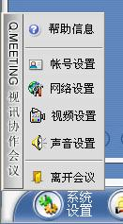
调整网络带宽限制
调整视频设备、大小、品质等
调整音量、音频输入输出设备
退出系统

2.发送文字消息：可以通过打字的方式与管理员联络，其他用户看不到该消息。
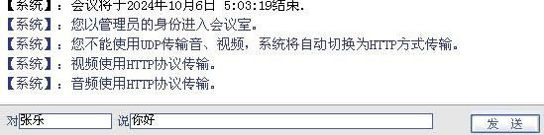

3.投票
进入“设置投票”对管理员发起的问题进行投票。投票截止后，可查看结果。
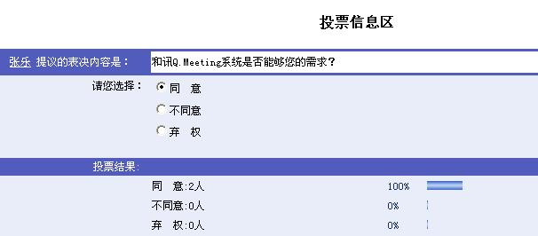

4.功能键

摄像头开关
喇叭开关
开始录制会议


话筒开关
停止录制会议

5.举手发言
按右下角的可以向管理员申请发言权限。
用户名称前出现叹号，表明该用户在举手请求发言。

2.2在状态（2）“自由发言模式或管理员授予话筒”用户可用功能

1.状态（1）的1- 4项功能可通用

2.共享文档
（1）共享现有文档在本地打开一个文档，管理员和其他用户可观看您在文档上的操作，如下图
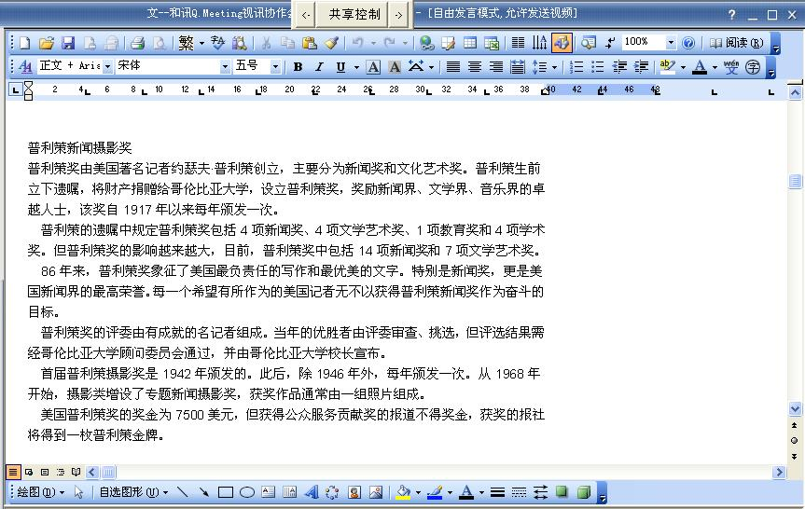

主窗口上端的共享控制：
屏幕标注：选择“ 开始屏幕标注”，鼠标变为画笔状态，在此情况下单击右键，可选择笔颜色和效果、删除部分笔记、清空屏幕、保存笔记。“退出标注”所有标注消失。

（2）共享新的文档：新建office文档，操作同上。
（3）共享整个系统：退回桌面，管理员和其他用户可观看您的所有操作。共享控制同上。
（4）共享应用程序：管理员和其他用户可观看您操控程序。

3.电子白板：您可以采用添加白板、画图、键入文本以及使用荧光笔或激光指示器来强调某个项目，让您和您的朋友及时交换信息，进行项目协作、授课等展示，使每个人都能查看到相同的白板界面。如下图

激光指示笔
保存
打开图片

当前白板序号，可设置20块

4.文件收发：用户可以发送文件
点击发送
选择发送的文件
发送对象

